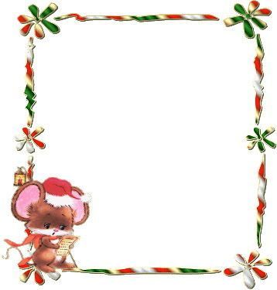

解放路小学六年级一周作业导航
学科__ 数学_____ 周次___第6周____
六
学习内容 | 图形的放大与缩小 比例的基本性质  解比例
学习目标 | （1）使学生初步理解图形的放大和缩小，能利用方格纸按一定比例将简单图形放大或缩小，初步体会图形的相似，进一步发展空间观念。  （2）使学生联系图形的放大和缩小理解比例的意义和作用，认识比例的“项”、“内项”和“外项”；理解并掌握比例的基本性质，会应用比例的基本性质解比例。
重点难点分析 | 1、引导学生通过观察、比较，计算出对应边的比值，感受图形的放大、缩小，初步体会图形的相似。  2、通过创设问题情境，让学生在自主探究、观察比较中，发现规律。  3、利用旧知的迁移，引导学生通过比较新知与旧知的联系，把握规律，掌握解比例的方法。
拓展练习 | （1）1、6、8三个数再配上一个数成绩比例，可以配上几个数？  （2）请同学们四人一组，先实地量出学校操场的长和宽，然后确定缩小的比，最后画出学校操场的平面图。

六年级数学备课组推荐

